تحضير وتشخيص عضيدة عضوية جديدة(DPIDCA) ومعقداتها مع بعض الايونات الفلزية
سعد مدلول مهدي عبدالله محمد علي
كلية العلوم – جامعة بابل كلية التربية للبنات – جامعة الكوفة
Abdullah.hubaiban@uokufa.edu.iq, saadalhsany@gmail.com
الخلاصة
تضمـن البحـــــــــــــــث تحضيـــــــــــــر العضـــــــــيدة العضـــــــــــــــــوية الــــــــــــــجديدة ((Z-N-(1-((E)-(4,5-diphenyl-1H-imidazol-2-yl)diazenyl)phenyl)ethylidene)-4-Chloroaniline (DPIDCA)وذلك من ازواج ملح الديازونيوم للمـركب 4-امينو اسيتوفينون مع المركب غير المتجانس الحلقة 4،5-ثنائي فنيل الاميدازول في محيط قاعدي كحولي كخطوة اولى اعقبها مفاعلة ناتج عملية الازواج مع المركب 4- كلوروانلين في الايثانول المطلق للحصول على مشتق الازو شيف .كذلك تم تحضير ستة معقدات كلابية لأيونات كلا من (الكوبلت والنيكل والنحاس والزنك والكادميوم والزئبق ) ثنائية التكافؤ مع العضيدة المذكورة بعد تثبيت الظروف الفضلى من تراكيز ودالة حامضية ونسبة مولية ، وقد بينت النتائج ان النسبة المولية (فلز-عضيدة) هي (2:1) ولجميع المعقدات موضوع الدراسة .
شخصت العضيدة ومعقداتها الفلزية باستعمال الوسائل المتاحة كطيف الكتلة والتحليل العنصري الدقيق وحساب نسبة الايونات الفلزية في معقداتها واطياف الاشعة فوق البنفسجية - المرئية وتحت الحمراء مضافا الى التوصيل الكهربائي المولاري والحساسية المغناطيسية للمعقدات الفلزية في حالتها الصلبة . واستنادا الى النتائج المستحصلة فقد تم اقتراح الشكل الفراغي ثماني السطوح لجميع المعقدات الكلابية .
الكلمات المفتاحية :- مركبات الازو، معقدات مركبات الازو، مركبات الازو- شف ، مشتقات الاميدازول ، دراسة طيفية
Abstract
This work included the preparation of the ligand )Z -N-(1-((E)-(4,5-diphenyl-1H-imidazol-2-yl)diazenyl)phenyl)ethylidene)-4-Chloro aniline (DPIDCA ) via coupling of diazonium salt of 4-amino acetophenone with the heterocyclic ring 4,5- diphenyl imidazole in alkaline alcoholic media as preliminary step , then the yield of the coupling reaction was refluxed with 4-chloro aniline in absolute ethanol , to produce a new azo-schiff (azo-azomethine) derivative .
In addition ,six of chelating complexes of the transition metal divalent ions ( Co,Ni,Cu,Zn,Cd,Hg ) were prepared for this new ligand ,after the fixation of the optimum condition(concentration ,pH values and mole ratio ).
The results indicate that the mole ratio (M:L) are (1:2) for all the prepared complexes.The preparing ligand (Azo- schiff ) and its complexes were identified with the available techniques , such (mass spectroscopy , elementary analysis, Atomic absorption ,UV-Visible spectroscopy , I.R spectroscopy ,electrical molar conductance and magnetic susceptibility for the complexes in its solid form .From the results obtained , octahedral geometry is the predicted geometry for all chelating complexes.
Keywords: azo compounds, azo compound complexes , azo-schiff compounds , Imidazole derivatives, spectroscopy study.
المــقدمة
تعد مركبات الازو الحاوية على الاصرة (N=N-- ) بين طرفي الحلقتين الاروماتيتين المتجانسة
Siu et al,1999)) وغير المتجانسة (Garnovskii et al,2004) من المركبات المهمة التي تدخل في المجال الصناعي كصناعة الاصباغ (Komel et al,1971) والصناعات الدوائية(Zhang et al,2006) والمضادات الحيوية(Jolly et al, 1993) ، فضلا عندورها الكبير في دخولها ككواشف عضوية(Marczenko, 1976) في تقدير كم هائل من الايونات من خلال تحسسها لكميات ضئيلة من الايونات وتكوين معقدات كلابية مستقرة .
بينما دخلت مركبات الازو- شيف )ازو-ازوميثين( في كثير من الاستعمالات ، حيث استعملت ومعقداتها كمبيدات (Kumar and Chaudhary, 2010) ومحسنات زيوت التشحيم(Chigarenko et al., 2007) عند استعمالها كمضافات تقلل من كفاءة الاحتكاك في المحركات، وفي الطباعة(Smith et al,1992) ، كما واستعملت في زيادة الخواص الضوئية للمواد الفوتو-الكترونية(Gu et al., 2001) ، فضلا عندخولها في صناعة طبقات الخزن في اقراص (Blu-ray) لأنظمة الخزن عالية الكثافة وهي الجيل الثالث من الاقراص .Huang et al., 2005).).
وتعد مركبات الازو اميدازول الاروماتية والحاوية على مجموعة الازو ايمين (–N=N-C=N-) والتي تسلك(π-acidic)بصورة فعالة من المركبات الكفؤة لتثبيت الحالات التأكسدية الواطئة للعناصر الفلزية
( Datta and Chakravorty,1983) وذلك بسبب وجود الاوربيتال الجزيئي π* في مركز الازو. ولهذا السبب فان العديد من مركبات الازواميدازول غير متجانسة الحلقة المصنعة لها قدرة العضائد الكلابية من ناحية تكوين معقدات ذات استقراريه عالية.
الاجهزة وطرائق العمل
- الاجهزة المستخدمة : استعمل في هذا البحث الاجهزة التالية للقياسات الطيفية والتحليلية والفيزيائية للعضيدة المحضرة ومعقداتها وعلى النحو التالي : تم اجراء التحليل العنصري الدقيق (CHN) للعضيدة ومعقداتها باستعمال الجهاز ( EURO EA elemental analysis) في المختبر المركزي –كلية العلوم جامعة بابل.
- التحليل الكمي للعناصر باستعمال جهاز (Shimadzu) في المختبر المركزي في جامعة الكوفة .
- تعيين درجة الانصهار لكل من العضيدة ومعقداتها باستعمال الجهاز
- اطياف الاشعة المرئية-فوق البنفسجية والاطياف الالكترونية حددت بجهاز (Shimadzu 1650 PC) ، وكذلك استعمل الجهاز Optima SP-300 .
- عينت اطياف الاشعة تحت الحمراء باستعمال (Shimadzu 8400S FTIR) .
- قيست التوصيلية المولارية لمحاليل المعقدات الصلبة باستعمال (Info lab terminal
- قيس الحساسية المغناطيسية بجهاز balance magnetic Susceptibility Model MSB-MKI
في قسم الكيمياء- كلية العلوم –جامعة النهرين .
- قيس طيف الكتلة للعضيدة المحضرة باستعمال مطيافية الكتلة وبتقنية MSD Direct probe في قسم الكيمياء- جامعة تربية مدرس –طهران-الجمهورية الاسلامية في ايران.
- المواد الكيمياوية :-جميع المواد المستخدمة في هذا البحث مجهزة من قبل شركتي Aldrich وMerck وBDH وبدرجة عالية من النقاوة .
طرائق العمل
تحضير عضائد الازو-ازوميثين
حضرت عضيدة الازو- قاعدة شف الجديدة وهي N -] 1-(4,5-ثنائي فنيل-1H – اميدازول-2-يل) ديازنايل) فنيل [اثيليدين4-كلورو انلين(L) (DPIDCA=L)
بخطوتين تضمنت اولاهما تحضير المركب 2-](4-استايل فنيل)ازو[ 4,5-ثنائي فنيل اميدازول (APAIm) وتنقيته وتهيئيه لعملية التكثيف مع الامين الاروماتي المختار للحصول على قواعد شف المبتغاة في الخطوة الثانية.
تحضير مركب الازو اميدازول (APAIm)
حضر ملح الديازونيوم للمركب (4-امينو اسيتوفينون) باتباع طريقة (Shibata et al,1976) مع بعض التحويرات البسيطة،فقد اذيب (1.35غم ،0.01 مول) من الامين المذكور في مزيج (2.5مل)حامض الهيدروكلوريك 12عياري و (25مل) ماء مقطر ثم تبريد المحلول حتى درجة (0-5م⁰) واضيف اليه محلول(0.71غم، 0.011مول) من نتريت الصوديوم المذاب في (10مل)ماء مقطر وبشكل تدريجي مع مراعاة عدم ارتفاع درجة الحرارة فوق (5م⁰)، ترك محلول الازوته هذا جانبا لمدة 30دقيقة .اعقبها اضافة محلول ملح الديازونيوم قطرة فقطرة الى محلول قاعدي كحولي تكون من اذابة (2.2غم،0.01مول) من قاعدة الازواج 4,5-ثنائي فنيل اميدازول في (150مل) من الايثانول، مع (10مل من الايثانول+10مل من الماءمراعاة التبريد دون درجة (5م⁰)لوحظ اكتساء المحلول باللون البرتقالي، ترك الى اليوم التالي وجرى تعديل الدالة الحامضية وصولا الى (pH=6) باضافة (0.01) عياري من حامض الهيدروكلوريك .لوحظ ظهور راسب الازو البرتقالي اللون ،رشح وغسل بالماء المقطر الاملاح الناتجة جراء عملية التحضير وبعد التاكد من خلوه من الاملاح هذه ،ترك في الهواء ليجف ،وثم اعادة بلورته من الايثانول الساخن ،جفف الراسب شبه البلوري في درجة (90م⁰) باستعمال المجفف الكهربائي ولمدة (6ساعة) . كانت نسبة الناتج 80%،ودرجة انصهاره (230-228 م⁰).
تحضير عضيدة الازو-ازوميثين (DPIDCA)
اذيب (0.732غم،0.002مول) من صبغة الازوAPAIm))في (150مل) من الايثانول واضيف اليه محلول (0.255غم،0.002مول) من 4-كلوروانلين المذاب في (10مل)من الكحول الاثيلي، ثم صعد المزيج لمدة (3ساعة).لوحظ تغير لون محلول المزيج من البرتقالي المصفر الى اليرتقالي المحمر ،سخن مزيج التفاعل باستعمال الحمام المائي لغرض اختزال حجم المذيب الى نصفه وترك المزيج جانبا ليبرد ، لوحظ ظهور الراسب ذي اللون المذكور ،رشح الراسب وغسل بالماء المقطر لعدة مرات.جفف في الهواء واعيدت بلورته من الايثانول الساخن ، جفف الراسب شبه البلوري في المجفف الكهربائي بدرجة (80م⁰)ولمدة ثلاث ساعات .حسبت نسبة المنتوج فكانت (83.4%) وسجلت درجة انصهاره فكانت (152-154م⁰).
تحضير المحاليل الدارئة : حضرت المحاليل الدارئة بتركيز (0.01) مولاري وذلك بإذابة 0.7708) غم ) من خلات الامونيوم في 1) لتر) من الماء المقطر وجرى تعديل على الدالة الحامضية وذلك بإضافة قطرات من محلول الامونيا المركزة أو حامض الخليك المركز إلى محلول خلات الامونيوم المحضر في أعلاه قبل إكمال الحجم المطلوب. أما محاليل الايونات الفلزية فقد حضرت بالتخفيف المتعاقب باستعمال المحاليل الدارئة لمدى من الدالة الحامضية تراوح بين (pH = 5 – 9). حيث ان المحلول الدارئ لخلات الأمونيوم يعد من المحاليل الجيدة مقارنة مع المحاليل الدارئة الأخرى، إذ أنه يوفر نسبة استخلاص عالية للمعقدات المحضرة من محاليلها مما يعطي نتائج أفضل.
تحضير محاليل الأملاح الفلزية: حضرت المحاليل المرجعية لأملاح الايونات الفلزية (كلوريدات الفلزات) قيد الدراسة بتركيز (0.01) مولاري وذلك من إذابة الأوزان اللازمة لهذه الأملاح في الحجم المناسب من الماء المقطر وقد حضرت تراكيز مختلفة تراوحت بين (1×10⁻⁶ - 1×10⁻³ ) مولاري لكل ايون فلزي بعد تخفيفها في المحاليل الدارئة ، وتم اختيار الكلوريدات لسهولة العمل بها وكونها مجاميع مغادرة جيدة.
محلول العضيدة القياسي : حضر محلول العضيدة القياسي بتركيز 1 ملي مولاري من إذابة 0.0475) غم( من العضيدة في100 مل من الايثانول ، وجرى تخفيف المحاليل القياسية المرجعية في مذيب الايثانول للحصول على تراكيز مماثلة لتراكيز الايونات الفلزية المشار اليها مسبقا.
تحضير المعقدات الصلبة : حضرت معقدات العضيدة العضوية L₁ وحسب نتائج نسبة M:L المستحصل عليها من طريقة النسب المولية والتي كانت1:2 ولجميع ايونات الفلزات قيد الدراسة ، حيث تم اضافة محلول العضيدة خلال اذابة 1x10⁻³ مولاري من العضيدة في 30مل من الايثانول الساخن الى محلول الايون الفلزي (5x 10⁻³) مولاري والمحضر من اذابة ملح الايون الفلزي في المحلول الدارئ ذي الدالة الحامضية الفضلى لكل ايون فلزي وتسخين المزيج بدرجة 50C̊ لمدة (1-2ساعة) ويترك المزيج ليبرد ، رشح المزيج وغسل بالماء المقطر عدة مرات ، وترك ليجف ، وبعدها اعيدت بلورته بالإيثانول الساخن .
جدول 1 : بعض الخصائص الفيزياوية للعضيدة الجديدة DPIDCA ومعقداته الكلابية

Chemical formula | M.Wt. g/mole | Color | Yield % | M.P⁰C
C₂₉H₂₂N₅Cl | 475.971 | Reddish –Orange | 83.4% | 152-154
[(C₂₉H₂₂N₅Cl)₂CoCl₂] | 1080.9 | Brown | 73.2% | 188-190
[(C₂₉H₂₂N₅Cl)₂NiCl₂] | 1081.54 | Red-violet | 77.4% | 191-193
[(C₂₉H₂₂N₅Cl)₂CuCl₂] | 1086.39 | Deep violet | 80.3% | 199-201
[(C₂₉H₂₂N₅Cl)₂ZnCl₂] | 1088.24 | Violet | 72.8% | 187-189
[(C₂₉H₂₂N₅Cl)₂CdCl₂] | 1135.26 | Orange | 78.1% | 203-205
[(C₂₉H₂₂N₅Cl)₂HgCl₂] | 1223.44 | Deep red | 70.8% | 211-213

جدول 2: قيم التحليل العنصري الدقيق ونسبة الفلز للعضيدة الجديدة DPIDCA ومعقداتها الكلابية

Compound | C% |  | H% |  | N% |  | M%
Formula | Cal. | Found | Cal. | Found | Cal. | Found | Cal. | Found
C₂₉H₂₂N₅Cl = (L) | 73.18 | 72.95 | 4.65 | 4.61 | 14.71 | 14.57 | …… | ……..
[Co(L)₂Cl₂] | 64.40 | 64.21 | 4.09 | 3.92 | 12.94 | 12.78 | 5.44 | 5.12
[Ni(L)₂Cl₂] | 64.41 | 64.19 | 4.10 | 3.98 | 12.95 | 12.73 | 5.42 | 5.09
[Cu(L)₂Cl₂] | 64.12 | 63.89 | 4.08 | 3.89 | 12.89 | 12.65 | 5.84 | 5.52
[Zn(L)₂Cl₂] | 64.01 | 63.80 | 4.07 | 3.96 | 12.87 | 12.64 | 6.00 | 5.78
[Cd(L)₂Cl₂] | 61.36 | 60.97 | 3.90 | 3.79 | 12.33 | 12.11 | 9.90 | 9.71
[Hg(L)₂Cl₂] | 56.94 | 56.72 | 3.62 | 3.49 | 11.44 | 11.27 | 16.39 | ……..

النتائج والمناقشة :
حضرت العضيدة العضوية الجديدة DPIDCA ابتدأ من تحضير مركب الازو (APAIm) خلال ازواج مشتق الاميدازول 4,5- diphenylimidazole مع p-amino acetophenone
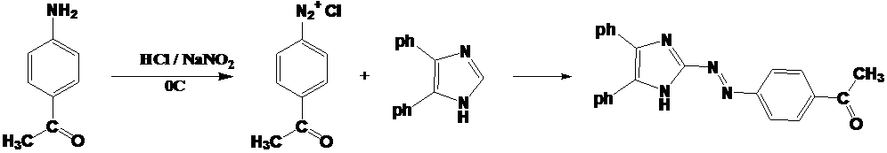
وبعدها كثف المركب (APAIm) مع p-chloro aniline بوجود الحامض والتصعيد لتنتج العضيدة الجديدة .
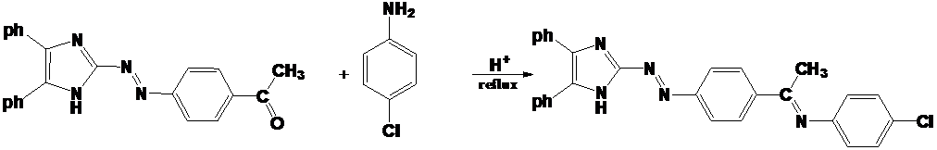
شخصت العضيدة الجديدة بوساطة الوسائل المتاحة (اطياف الاشعة تحت الحمراء ، اطياف الاشعة الفوق بنفسجية المرئية ، والتحليل العنصري الدقيق) والتي اكدت تكوين العضيدة ، امتازت تلك العضيدة بذيبانيتها في المحاليل الحامضية والقاعدية وفي بعض المذيبات ( كالكحول الاثيلي والميثيلي ، الكلوروفورم ، ثنائي كلوريد المثليين ، ثنائي مثيل فورم امايد ، ثنائي مثيل سلفوكسيد ولا تذوب في الماء .
طيف العضيدة واطياف مزيج الفلزات مع العضيدة :
اظهر طيف الاشعة الفوق بنفسجية – المرئية للعضيدة المحضرة في الايثانول ثلاث قمم امتصاص وهي (222,291,430 nm ) على التوالي ، حيث عزيت حزمة الامتصاص 430 nm للانتقال π* n بينما حزم الترددات العالية (222,291 nm ) تعود الى الانتقالات الالكترونية π* π وكما مبين في الشكل التالي :
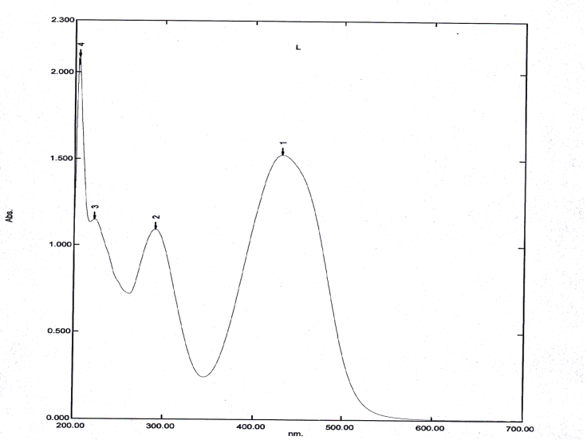
شكل1: طيف الاشعة المرئية-فوق البنفسجية للعضيدة الجديدة المحضرة (DPIDCA) .
وعند مقارنة الوان امتصاص العضيدة المحضرة وقممها مع اطياف محاليل مزيج الايونات الفلزية ، لوحظ اختلاف في لون المزيج فضلا عن انزياح قمم الامتصاص نحو اطوال موجية اكبر ، والتي ربما تشير الى حصول تناسق وتكوين معقدات بين تلك الايونات والعضيدة المحضرة (Reddy et al.,2003).

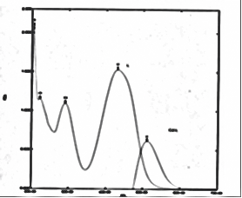

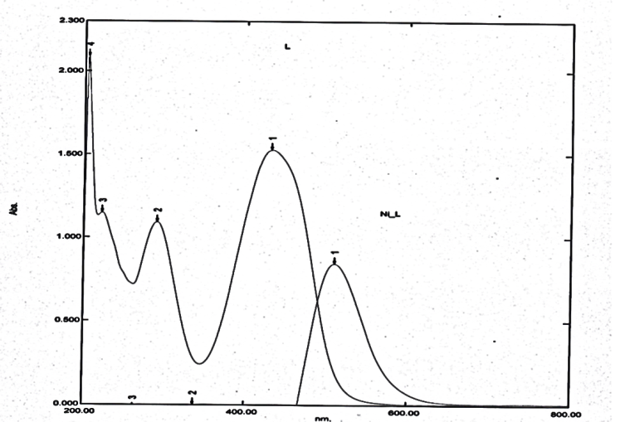

Ni cc
Co cc

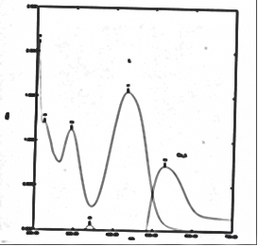

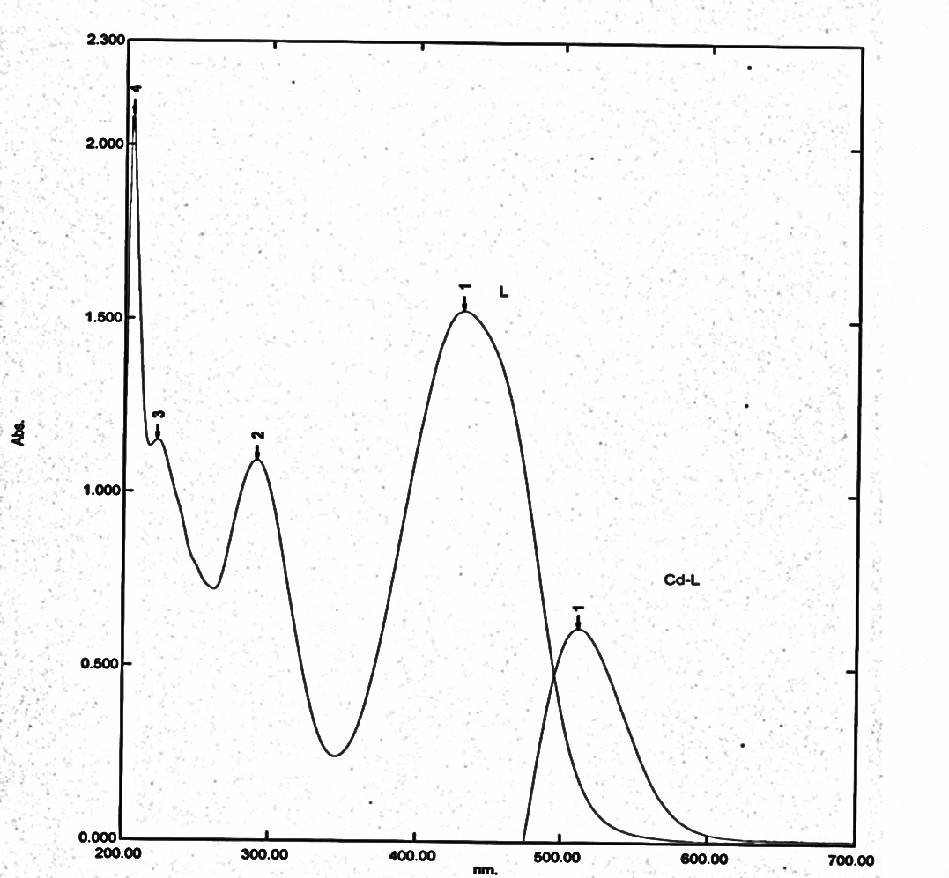

Cu cc
Zn cc

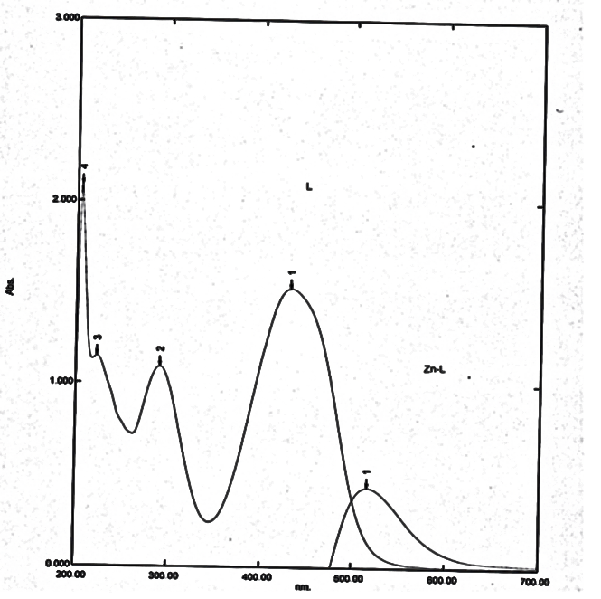

Hg cc
Cd cc

شكل2:اطياف الاشعة المرئية-فوق البنفسجية لمعقدات محاليل مزج الايونات الفلزية مع العضيدة الجديدة
كما واظهرت نتائج طيف الكتلة نتائج جيدة حيث اكدت نتائج طيف الكتلة صحة المركب المحضر من خلال مواقع تشظي المركب وعند درجة حرارية ⁰C154 بدات العضيدة بالتفكك ، حيث اعطت الشظية الام
(mother ion ) قيمة بمقدار 475.9 وهي مكافئة للوزن الجزيئي للعضيدة الجديدة المحضرة ، اضافة الى اظهار الشظية المكافئة الى 219 والدالة على تشظي المركب 4,5diphenylimidazole من العضيدة الجديدة ، وهذه كفيلة على تكون مركبنا وبصورة ملائمة وكما هي واضحة في الشكل (2) .
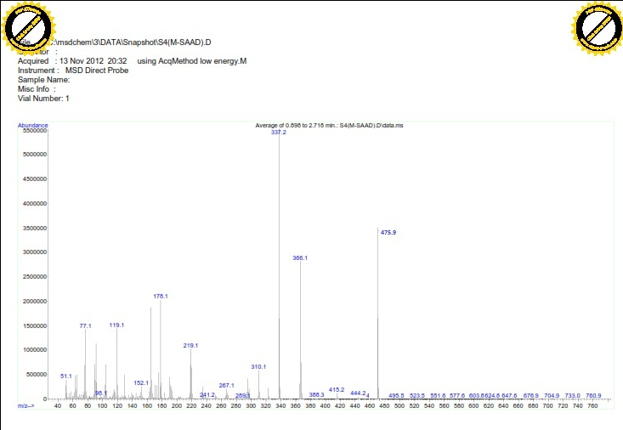شكل (3) طيف الكتلة للعضيدة الجديدة المحضرة(DPIDCA) .
تعيين الظروف الفضلى للتركيز والدالة الحامضية :
لغرض تحديد الظروف الفضلى من تركيز ودالة حامضية جرى تحضير مجموعة من المحاليل تراوحت تراكيزها بين (1×10⁻⁶– 1×10⁻³)مولاري لكل من العضيدة والايونات الفلزية و خلطت حجوم متساوية لكليهما عند دوال حامضية تراوحت بين (pH= 5-9) وقياس قيمة الامتصاص لهذه المحاليل ، وقد تبين أن قسماً من هذه التراكيز اظهرت رواسب للمعقدات لحظة مزج المحاليل ولاسيما تلك التراكيز العالية التي تراوحت بين (1×10⁻³ – 5x10⁻⁴) مولاري في حين أظهرت التراكيز الادنى منها قيم خارج حدود القياس. لذا وقع الاختيار على التراكيز الأقل الواقعـــــة بين(5x10⁵⁻ - 1x10⁵⁻) مولاري كونها تعطي امتصاصاً مقبولاً مطاوعا لقانون لامبرت – بير وبصورة عالية . أما بشأن التراكيز الواقعة دونها فأنها أعطت امتصاصاً ضعيفاً يصعب قياسه. حيث اختير التركيز الأمثل لمحلول كل أيون فلزي مع العضيدة اعتمادا على ثبوت قيمة (λ_{max}) لمحاليل متباينة الـدالة الحامضية (pH).وفيما يخص الدالة الحامضية الفضلى للمعقدات الفلزية في محاليلها فقد جرى تحديدها اعتمادا على محاليل المزج التي تعطي امتصاصية عالية وثابتة تقريباً بثبوت التركيز، وتقارب قيم λ _{max}.

الدالة الحامضية الفضلى :
للدالة الحامضية اثر كبير في تكوين المعقدات خلال ازاحة او تثبيت البروتونات على الذرات المانحة للإلكترونات ، وبتثبيت القيمة الفضلى للدالة الحامضية ايضا.

جدول (3) قيم امتصاصيات محاليل المزج ايونات الفلزات مع العضيدة لإيجاد الدالة الحامضية المثلى عند التراكيز المثلى
Absorbance at specified pH value |  |  |  |  |  |  |  |  | Complex of the metal ion
9 | 8.5 | 8 | 7.5 | 7 | 6.5 | 6 | 5.5 | 5
0.310  (518) | 0.344  (516) | 0.412  (515) | 0.438  (516) | 0.411  (515) | 0.355  (516) | 0.311  (515) | 0.277  (517) | 0.233  (518) | Co (II)
0.218  (510) | 0.311  (509) | 0.376  (509) | 0.326  (508) | 0.275  (509) | 0.249  (508) | 0.233  (509) | 0.204  (508) | 0.189  (507) | Ni(II)
0.065  (530) | 0.097  (529) | 0.124  (527) | 0.183  (528) | 0.211  (527) | 0.235  (528) | 0.175  (528) | 0.132  (529) | 0.093  (527) | Cu(II)
0.211  (515) | 0.365  (514) | 0.452  (513) | 0.484  (513) | 0.423  (514) | 0.397  (513) | 0.355  (512) | 0.210  (511) | 0.194  (511) | Zn(II)
0.156  (520) | 0.215  (518) | 0.360  (517) | 0.326  (518) | 0.297  (517) | 0.246  (519) | 0.218  (518) | 0.186  (517) | 0.132  (515) | Cd(II)
0.113  (514) | 0.256  (514) | 0.325  (513) | 0.355  (512) | 0.326  (513) | 0.296  (514) | 0.257  (513) | 0.225  (512) | 0.167  (512) | Hg(II)

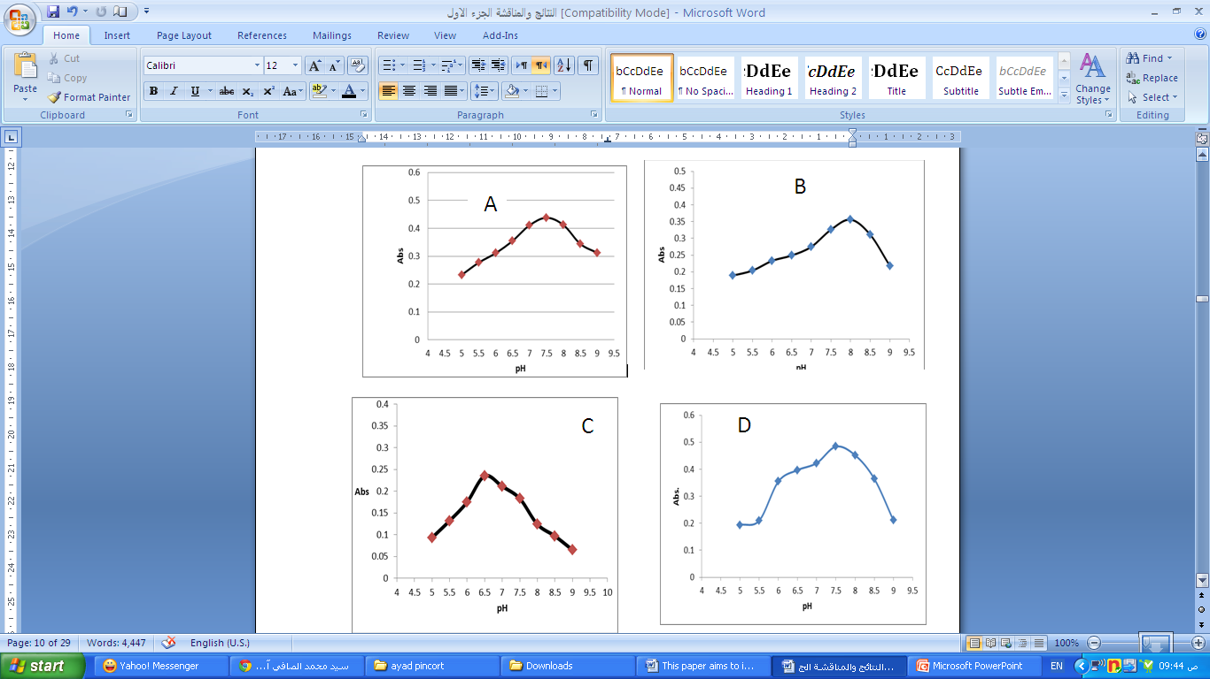

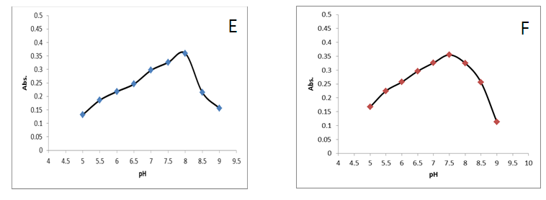
شكل (4) الدوال الحامضية المثلى لمحاليل مزج الايونات الفلزية مع العضيدة الجديدة عند التراكيز الفضلى (لعناصر ( (Aالكوبلت ،((Bالنيكل ، (C ) النحاس ، (D) الزنك ، (E) الكادميوم ، (F) الزئبق .

تعيين التراكيب المحتملة للمعقدات :
استعملت طريقة النسب المولية والمقدمة من قبل (Yeo & Jone,1944) لتعيين التراكيب المحتملة للمعقدات والتي تعد من الطرق الاكثر استعمالا في تعيين المعقدات الذائبة (Ewing,1985) ولسهولة العمل بها وذلك بتثبيت عدد مولات احدى المكونتين (الايون الفلزي عادة ) مع تغيير المكونة الاخرى ( محلول العضيدة وفي النتائج المبينة في الاشكال ادناه وجد ان نسبة (M:L) كانت (1:2) ولجميع المعقدات الذائبة لمحاليل مزج الفلزات مع العضيدة المحضرة .

جدول (4) الظروف المثلى المتطلبة لمعرفة التراكيب المحتملة من طول موجي اعظم وتركيز امثل لكافة الايونات قيد البحث
Co(II)  516nm  4×10 ⁻⁵ M | Ni(II)  509nm  3×10 ⁻⁴ M | Cu (II)  528nm  2×10 ⁻⁵ M | Zn (II) 513nm  4×10 ⁻⁵ M | Cd (II) 517nm  3× 10 ⁻⁵ M | Hg(II)  512nm  3x 10⁻⁵M
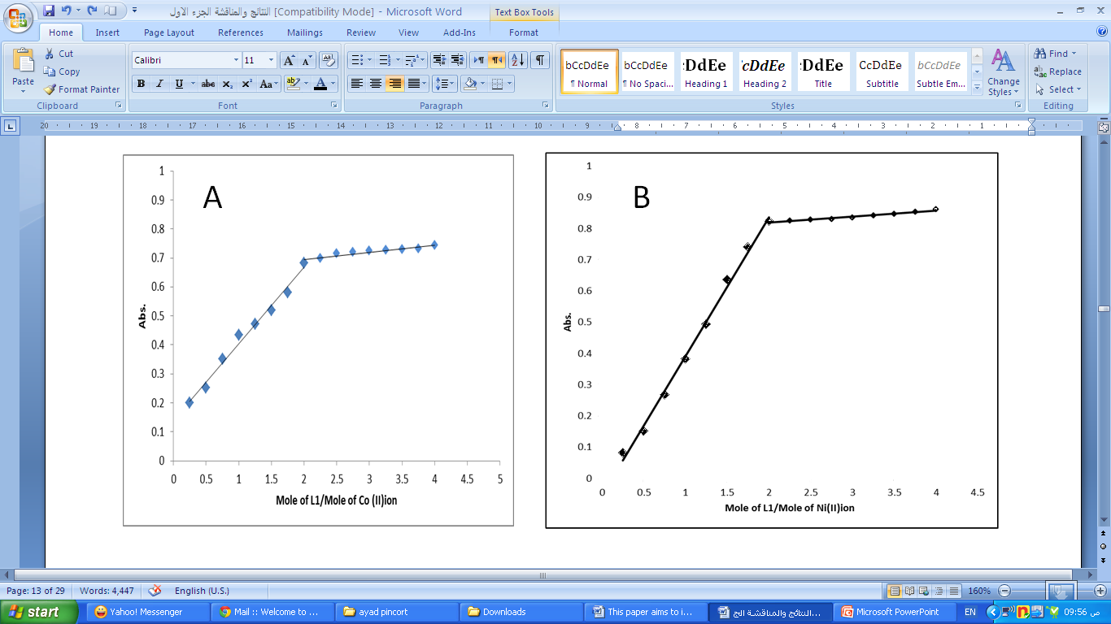
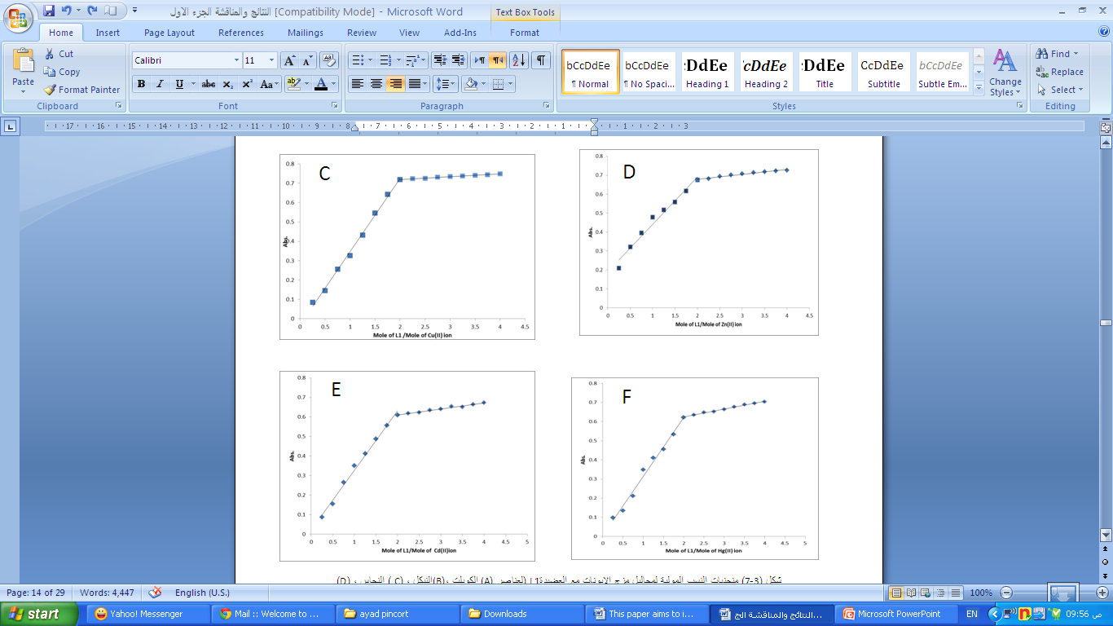
شكل (5) منحنيات النسب المولية لمحاليل مزج الايونات مع العضيدة (لعناصر ( (Aالكوبلت ،((Bالنيكل ، (C ) النحاس ، (D) الزنك ، (E) الكادميوم ، (F) الزئبق.

حساب ثابت الاستقرار للمعقدات :
تم الاستفادة من دراسة النسبة المولية للمعقد الفلزي في حساب ثابت الاستقرار لذلك المعقد وذلك باستغلال قيم الامتصاص المستحصلة لمحاليل مزج العضيدة مع الأيون الفلزي المراد حساب ثابت استقراره. لذا فقد حسبت ثوابت الاستقرار للمعقدات الفلزية والمعنية بالدراسة في محاليلها وفقا" للمعادلات :

$β=\frac{1−α}{{\text{4α}}^{3}c^{2}}$
α (nαc) (1-α)c
$β=\frac{\left[{\text{ML}}_{n}\right]}{\left[M\right]{\left[L\right]}^{n}}$
When β = formation constant
$α=\frac{A_{m}−A_{s}}{A_{m}}$
$β=\frac{1−α}{α^{2}c}$
When n =1 , but when n=2 , hence
And the β value can determine when α( dissociation constant) are known

جدول(5) قيم ثوابت الاستقرار لمعقدات العضيدة الجديدة
Metal ion Complex | A_{m} | A_{s} | Α | β | Logβ
[Co(L)₂Cl₂] | 0.734 | 0.682 | 0.082 | 2.6 x 10¹¹ | 11.41
[Ni(L)₂Cl₂] | 0.861 | 0.823 | 0.044 | 3.11 x 10¹² | 12.49
[Cu(L)₂Cl₂] | 0.748 | 0.719 | 0.038 | 1.09 x 10¹³ | 13.03
[Zn(L)₂Cl₂] | 0.725 | 0.674 | 0.070 | 4.23 x 10¹¹ | 11.62
[Cd(L)₂Cl₂] | 0.672 | 0.610 | 0.092 | 3.23 x 10¹¹ | 11.51
[Hg(L)₂Cl₂] | 0.743 | 0.622 | 0.126 | 1.21 x 10¹¹ | 11.08

وهذه النتائج تتفق مع سلسلة ارفنج – وليامز ( Irving.H& Williams.R.J,1953) اذ تتدرج ثوابت التكوين لهذه المعقدات وفق الترتيب الاتي:-
Co²⁺ < Ni²⁺ < Cu²⁺ > Zn²⁺ > Cd²⁺ > Hg²⁺

اطياف الاشعة تحت الحمراء :
يمكن الاستفادة من اطياف الاشعة تحت الحمراء في تشخيص المجاميع الفعالة الموجودة في المركبات ، ونظرا للتداخلات الكثيرة في حزم المجاميع الفعالة التي تدخل في تركيب مركبات الازو ومعقداتها ولا سيما في المنطقة (1700-400) سم⁻¹ لذا اعتمد على بعض الادبيات مثل Grimmett.M.R,1997)) في تشخيص حزم المجاميع الفعالة ، ويمكن تفسير طيف الاشعة تحت الحمراء الى منطقتين .
منطقة الطيف المحصورة بين (4000-1700)سم⁻¹:
اظهر طيفا مركب الازو اميدازول (AAcDPI) والعضيدة العضوية الجديدة حزمة امتطاطية ضعيفة الشدة عند التـردد (3410) سم⁻¹ تعود لاهتزاز مط الاصرة (N-H) ν لحلقة الاميدازول ، والتي لم يطرا عليها تغير يذكر في اطياف المعقدات ولذا يشير ذلك الى عدم ارتباط ذرة النتروجين مع الايون الفلزي ، وكما واظهرت الاطياف حزم امتطاط الاصرة (C-H)ν عند التردد (3059) سم⁻¹ والتي لم تتغير في اطياف المعقدات .
منطقة الطيف المحصورة (1700-400) سم⁻¹ :
يظهر طيف الاشعة تحت الحمراء للعضيدة الجديدة حزمة امتطاط متوسطة عند التردد (1680) سم⁻¹ تعزى الى الاصرة (C=N) وهي مختلفة بصورة جلية في الموقع والشدة عن سابقتها حزمة (C=O) العائدة لمركب الازو اميدازول) ذات التردد (1700) وهذا احد الادلة على تكوين العضيدة الجديدة، فيما لم يلاحظ انزياح كبير لتردد تلك الحزمة في معقدات تلك العضيدة مما يشير الى عدم ارتباطها بالأيون الفلزي في تكوين المعقدات الجديدة. وكذلك اظهر طيف العضيدة حزمة امتطاط ذات تردد (1596) سم⁻¹ تعود للأصرة (C=N) التابعة لحلقة الاميدازول وان تغير قيمة تلك الحزمة الامتطاطية وشكلها وشدتها في اطياف المعقدات دليل على اقحام المزدوج الالكتروني لذرة النتروجين (N3) لحلقة الاميدازول للمشاركة في التناسق وتكوين المعقدات .
ومن ابرز حزم الامتطاط في دراستنا هذه هي تلك التابعة لمجموعة الازو والتي دلت الادبيات(Ueno,1957) على موقعها (1400-1510) سم⁻¹ ، حي ظهرت تلك الحزمة عند الترددات (1456-1429) سم⁻¹ في طيفي مركب الازو والعضيدة الجديدة ، فيما اختلف موقع وشدة تلك الحزمة في اطياف معقدات العضيدة حيث ظهرت عند ترددات اوطأ (1445-1406) سم⁻¹ وهذا يشير الى ارتباط تلك المجموعة بالأيون الفلزي في المعقدات الكلابية ، حين تظهر تلك المركبات طيف تشوه حلقة الاميدازول عند التردد (1074-1087) سم⁻¹ . فيما تظهر معقدات الفلزات الانتقالية حزم امتطاط عند ارتباطها بالنتروجين وهي واضحة عند التردد الواطئة (460-408) سم⁻¹ .

جدول(6) قيم ترددات الاشعة تحت الحمراء للعضيدة DPIDCA ومعقداتها الكلابية.
Compound. | ν(N-H) | ν(C-H) | ν(C=N) imd | ν(C=N) shf. | ν(N=N) | ν(imd.r.de) | ν(M-N)
Azo-acetophenone | 3410w | 3059w | 1596m | C=O,1700s | 1465m,1429m | 1074w | ………
Azo Schiff(L) | 3410wbr | 3059w | 1596m | 1680m | 1465m,1429m | 1087m | ………
[Co(L)₂Cl₂] | 3421w | 3059w | 1598m | 1680m | 1445m,1420m | 1074w | 451w
[Ni(L)₂Cl₂] | 3420wbr | 3059w | 1597w | 1681w | 1445w,1426m | 1075w | 460w
[Cu(L)₂Cl₂] | 3420w | 3059w | 1598m | 1681s | 1442m,1406m | 1075m | 408w
[Zn(L)₂Cl₂] | 3420w | 3059w | 1597m | 1680s | 1456m,1427m | 1087m | 416w
[Cd(L)₂Cl₂] | 3420w | 3059w | 1598s | 1680m | 1442m,1429m | 1075m | 410w
[Hg(L)₂Cl₂] | 3420w | 3059w | 1598 s | 1681m | 1440m,1420m | 1087m | 415w
التوصيلية المولارية:
تضفي نتائج قياسات التوصيلية الكهربائية المولارية دعما كبيرا في اقتراح الصيغ الهندسية للمعقدات المحضرة من معرفة الصيغ الايونية لمحاليل المعقدات الصلبة(Skooge,1988) ، حيث تتناسب درجة التوصيلية الكهربائية طرديا مع الفصائل المشحونة في المحلول ، لذا تكون ذا قيم واطئة او مقاربة للصفر في محاليل المعقدات التي لا تملك اي صفة ايونية .وفقا لذلك فان معقدات دراستنا الحالية والمذابة في مذيبي الايثانول وثنائي مثيل فورم امايد وبتركيز (1x10⁻³) مولاري والمقاسة بدرجة حرارة الغرفة لا تملك الصفة الايونية . جدول(7) قيم التوصيلية المولارية لمعقدات العضيدة .
Complex | Λ_{m} (S.mol⁻¹.cm²)
Complex | In(EtOH) | In(DMF)
[Co(L)₂Cl₂] | 3.29 | 16.84
[Ni(L)₂Cl₂] | 3.64 | 23.21
[Cu(L)₂Cl₂] | 2.45 | 26.4
[Zn(L)₂Cl₂] | 2.71 | 13.50
[Cd(L)₂Cl₂] | 1.80 | 12.76
[Hg(L)₂Cl₂] | 8.97 | 20.44

الحساسية المغناطيسية :
تعد الحساسية المغناطيسية من الوسائل المتممة لاقتراح الاشكال الفراغية للمعقدات المحضرة ولا سيما معقدات الفلزات الانتقالية(Figgis,1967) خلال دراسة التأثيرات الناتجة من الاغلفة الخارجية الممتلئة جزئيا بالإلكترونات ، حيث تعطي الحساسية المغناطيسية معلومات عن المركب من ناحية التركيب الالكتروني والحالة التأكسدية لذرات الفلزات الانتقالية فان تعيين عدد الالكترونات المنفردة لأيون الفلز تشير فيما اذا كانت حالة المعقد ذات برم عالٍ او واطئ.
أجريت قياسات الحساسية المغناطيسية بعد اجراء تصحيح الدايامغناطيسية للذرات في الجزيئات العضوية والأيونات الفلزية والجذير اللاعضوية باستعمال جداول باسكال ، وحسب العزم المغناطيسي وفق العلاقة
$$μ_{\text{eff}}=2\text{.}\text{828}\sqrt{X_{A}T}\text{.}B\text{.}M$$
حيث كانت قيمة العزم المغناطيسي لمعقد الكوبلت (4.34 B.M) وهي نتيجة متوافقة بوجود ثلاثة الكترونات منفردة لمعقدات الكوبلت (II) ثمانية السطوح (Nichols,1973) ، فيما اعطى معقد النيكل (II) عزما مغناطيسيا بقيمة (3.15 B.M) وهي دلالة بوجود الكترونين منفردين متوافقا مع معقدات النيكل (II) ثمانية السطوح وكما ورد في الادبيات Bizilij,1986))، بينما كانت قيمة العزم المغناطيسي لمعقد النحاس (II) (1.72 B.M) حيث ان تلك القيمة دلت على وجود الكترون منفرد للنحاس ، متوافقا بذلك مع معقدات النحاس ثمانية السطوح (Massey and Johnson,1975) فيما اعطت نتائج )الزنك والكادميوم والزئبق( صفات دايامغناطيسية لمعقداتها وذلك لامتلاء الغلاف الثانوي لأيوناتها (nd¹⁰) .
الاطياف الالكترونية
تمتاز محاليل العناصر الانتقالية بالوان مميز ، وذلك لامتصاصها الضوء في الجزء المرئي من الطيف، اضافة الى اجزاء قريبة من المنطقة فوق البنفسجية وتحت الحمرا . ولاحتواء تلك العناصر على مستويات ثانويةd غير ممتلئة يمكن ان تفسر ظاهرة تكون الالوان في معقداتها. قيس اطياف محاليل المعقدات الصلبة والمذابة في الايثانول ووجدت انها مقاربة لأطياف مزيج العضيدة مع محاليل العناصر الانتقالية السابقة الذكر ولا سيما تلك المحاليل الدالة على النسبة المولية لكل ايون فلزي ،حيث اتضح جليا حدوث ازاحة حمراء في الاطوال الموجية لمحلول المعقدات عما هو عليه لمحلول العضيدة ، وبسبب ضعف حزم انتقالات (d-d) او تداخلها مع حزم انتقال الشحنة الواسعة وتراكبها معها الت الى عدم تمكننا من دراسة تلك الانتقالات وبصورة مستفيضة .
جدول(8) الاطياف الإلكترونية والحساسية المغناطيسية لمعقدات العضيدةDPIDCA .
Complex | Absorption band(cm⁻¹) |  | Transition |  | ε l.mol⁻¹.cm⁻¹ |  | µ_{eff}(B.M)
[Co(L)₂Cl₂] | 19342 |  | MLCT |  | 1.35x 10⁴ |  | 4.34
[Ni(L)₂Cl₂] | 19646 |  | MLCT |  | 1.16x 10⁴ |  | 3.15
[Cu(L)₂Cl₂] | 18903 |  | MLCT |  | 1.42x 10⁴ |  | 1.72
[Zn(L)₂Cl₂] | 19455 |  | MLCT |  | ……………. |  | Dia
[Cd(L)₂Cl₂] | 19305 |  | MLCT |  | ……………… |  | Dia
[Hg(L)₂Cl₂] | 19531 |  | MLCT |  | …………… |  | Dia

الاشكال الهندسية المقترحة :
بناء على النتائج التي حصلنا عليها من قيم التحليل العنصري الدقيق والامتصاص الذري اللهبي ومعرفة نسب الفلز : العضيدة مدعومة بقيم الحساسية المغناطيسية والتوصيلية المولارية ونتائج الاطياف يمكن اقتراح الشكل الهندسي ثماني السطوح ولجميع المعقدات الكلابية للعضيدة العضوية المحضرة .

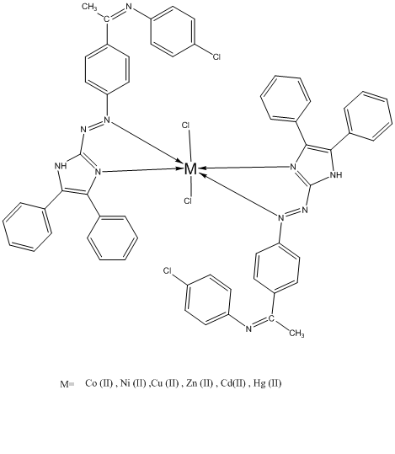
References
Bizilij. K., Hardin.S.G., Hoskings. B.F., Oliver .P.J., Edward .R.T, and Winter .G, (1986) ,Aust.J.Chem,39:1035,.
Chigarenko .G.G., PoromarRenko .A, Burlov .A.S., Chigarenko .A.G., Vasilcheenko .I.S., Urerev .A.I., Garnoviskii .D.A., Garnoviskii .A.D.,(2007) J.Fract.& Wear. 28(4); 377
Datta .D., and Chakravorty .A.(1983); Inorg. Chem, 22;1085.
Ewing .G.W. (1985); “Instrumental Methods of Chemical Analysis”,5th ed. McGraw– Hill.
Figgis .B.N, (1967); "Introduction to ligand field", Inter science, New York.
Garnovskii .A.D., Ureav .A.I. and Minkin .V.I. (2004), ARCIVOC ,iii;29,.
Grimmett .M.R. , (1997);"imidazole and Benzimidazole synthesis", Academic Press. Harcourt and company publishers, New York .
Gu .Y.Z., Gan .F.X., Wang S.Q and Xu .H, (2001).J. Optics. Comm. 197;501
Huang .F.X.. Wu Y.Q., Gu .D.D. and Gan .F.X., (2005) Dye pigment.66;77,
Irving .H., R.J.Williams. (1953),J.Chem.Soc;3192,.
Jolly .V.S. , Pathak P.I., and Jain .R.,(1993).J.indian .chem.Soc. 70;505
Komel .M., Galil F., Abdel wahab L. and Osman A.(1971) J.für parktische chemie, 313;1011
Kumar .H. and Chaudhary . R.P. (2010) ,Arch .Appl.Sci.Res. 2(5);407
Marczenko .Z. (2010); Spectrophotometric determination of elements, John Wiley & Sons. New York.
Massey .A.C. and Johnson .B.F, (1975); "The chemistry of Copper, Silver and Gold", Pergamon, Oxford,
Nichols .D,(1973); "The chemistry of Iron, Cobalt and Nickel",1st ed, Pergamon, Oxford.
Reddy .B.K., Kumar J.R., Reddy K.J. and Reddy.A.V.,(2003) Anal.Sci.19;423
Shibata .S., Furukawa M., and Nakashima R,(1976) Anal.Chem.Acta.81;131.
Skooge .D.A, (1988), "fundamental analytical chemistry".5th ed. New York.
Smith .T.P., Malcomber ,D.W. and Almasry .M.A.,(1992) US Patent 5,166,326.
Sui .K., Reng S.M. and Bahat S.,(1999), Polyhedron ,18;631.
Ueno .K., (1957),J.Am.Chem,Soc.79;3066.
Yoe .J. H. and Jones. A. L.,(1944); Ind. Eng. Chem., Anal .Ed, 16; 11 .
Zhang .D., Zhang .M., liu Z., Yu .M. , Yi .F.li,T. and Huang .C., (2006) ,Tetrahedron lett.47;7093.

